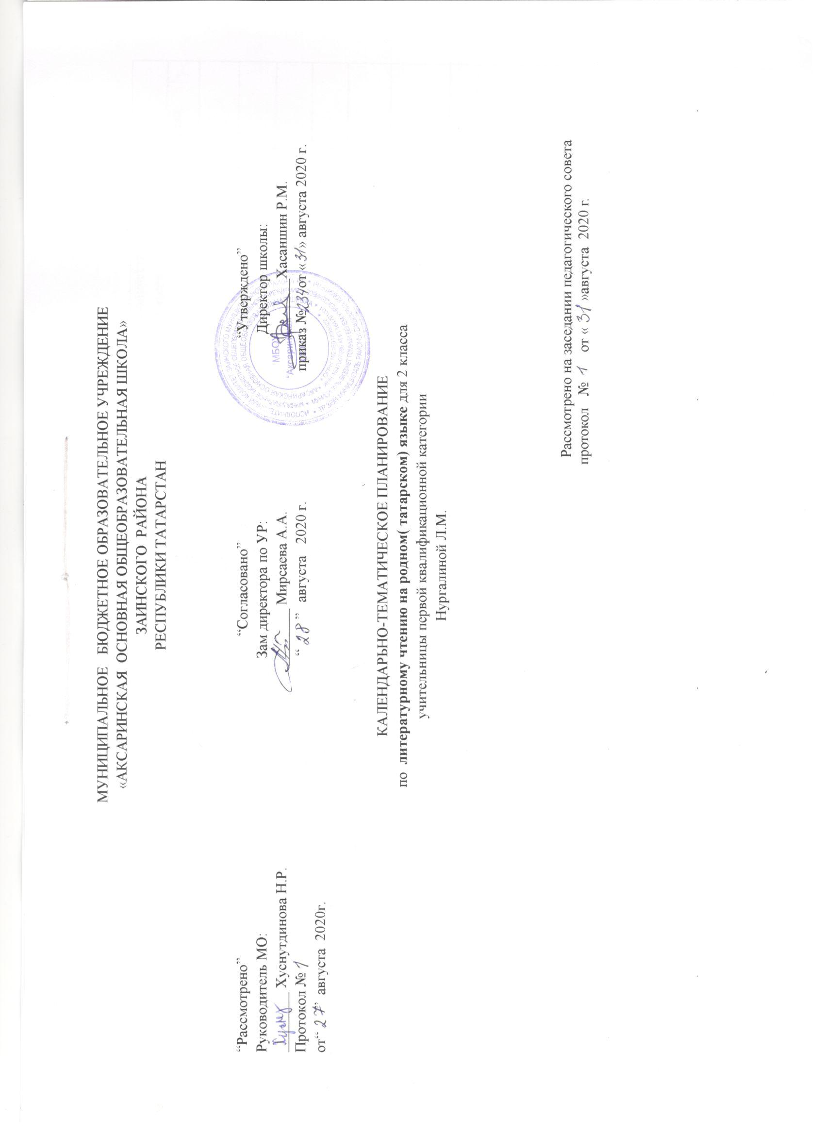
МУНИЦИПАЛЬНОЕ БЮДЖЕТНОЕ ОБРАЗОВАТЕЛЬНОЕ УЧРЕЖДЕНИЕ
«АКСАРИНСКАЯ ОСНОВНАЯ ОБЩЕОБРАЗОВАТЕЛЬНАЯ ШКОЛА»
ЗАИНСКОГО РАЙОНА
РЕСПУБЛИКИ ТАТАРСТАН

“Рассмотрено”  Руководитель МО:  ________ Хуснутдинова Н.Р.  Протокол №  от“ ” августа 2020г. | “Согласовано”  Зам директора по УР:  ________ Мирсаева А.А.  “ ” августа 2020г. | “Утверждено”  Директор школы:  ________Хасаншин Р.М.  приказ № от « » августа 2020 г.

КАЛЕНДАРЬНО-ТЕМАТИЧЕСКОЕ ПЛАНИРОВАНИЕ
по литературному чтению на родном( татарском) языке для 2 класса
учительницы первой квалификационной категории
Нургалиной Л.М.

Рассмотрено на заседании педагогического совета
протокол № от « »августа 2020 г.

№ | Тема урока | Количество часов | Д Дата
№ | Тема урока | Количество часов | план | факт
1. | Белдекле керпедә кунакта  Р.Бәшәр “Әкият сөйлә”/В гостях у знающего ежа.Р.Башар.”Расскажи сказку” | 1 | 01.09
2. | Г.Тукай “Кәҗә белән Сарык “ әкиятенең жанр үзенчәлеге./Жанр в сказке Г.Тукая «Коза и овца» | 1 | 03.09
3. | Г.Тукай “Кәҗә белән Сарык “ әкиятен уку./Чтение сказки Г.Тукая “ Коза и овца” | 1 | 08.09
4. | Г.Тукай әсәрләрендә халык авыз иҗатының чагылышы. | 1 | 10.09
5. | Хайваннар турындагы халык әкиятләре. “Батыр әтәч” татар халык әкиятен уку./Чтение татарской народной сказки “ Храбрый петух” | 1 | 15.09
6. | Хайваннар турындагы халык әкиятләрен уку. Йолдыз “Кояшка җавап”шигыре./ Чтение стихотворения Йолдыз  “ В ответ солнцу” | 1 | 17.09
7. | Йорт хайваннары турындагы халык әкиятләрен уку./Чтение народных сказок про домашних животных | 1 | 22.09
8. | Йорт хайваннары турындагы халык әкиятләрен уку. “Әтәч патша”/Чтение народных сказок про домашних животных «Царь петух» | 1 | 24.09
9. | Кыргый җәнлекләр турындагы әкиятләр."Бүдәнә белән төлке”./ Сказки про диких зверей  “ Лиса и перепёлка “ | 1 | 29.09
10. | Кыргый җәнлекләр турындагы әкиятләр.”Аю белән төлке” әкияте./ Сказки про диких зверей. Чтение сказки “ Медведь и лиса” | 1 | 01.10
11. | Аз булса да үз акылың булсын.М.Гафури “Тавык белән үрдәк” ./М.Гафури.” Курица и утка” | 1 | 06.10
12. | Җәнлекләр турында әкият”Хәйләкәр керпе” (гуцул халык әкияте)Народные сказки про зверей. | 1 | 08.10
13. | Дуслык турында мәкальләр. Г.Юнысова “Керпе кайгысы”.Пословицы про дружбу. Г. Юнусова “ Печаль ежика” | 1 | 13.10
14. | Тылсымлы әкиятләр. “Гөлчәчәк” әкиятен уку.Волшебные сказки. Чтение сказки “Гульчечек” | 1 | 15.10
15. | Тылсымлы әкиятләр.”Өч кыз” әкияте.Волшебные сказки. Чтение сказки “Три дочери” | 1 | 20.10
16. | Автор әкиятләре белән борынгы әкиятләр арасындагы идея уртаклыгы.Общие идеи между авторскими и древними сказками. | 1 | 22.10
17. | Ш.Галиев әсәрләрендә мәзәк мәсьәләләр./ Юмор в произведениях Ш.Галиева. | 1 | 27.10
18. | Ш.Галиев “Котбетдин мәргән”(мәзәк маҗара)./Ш. Галиев « Стрелок Котбетдин» | 1 | 29.10
19. | Уйдырма әкиятләр. Н.Исәнбәт “Мырауҗан агай хәйләсе””./Сказки выдумки. Н.Исанбат «Хитрость Мыраужана» | 1 | 10.11
20. | Бөҗәкләр турындагы шигъри әсәрләр. З.Мансур”Кырмыска һәм малай”./Стихи про насекомых. З.Мансур “ Муравей и мальчик” | 1 | 12.11
21. | Автор әкиятләре.”Музей йортына сәяхәт”Г.Вәлиева “Су әкияте”./Поход в музейный дом”. Г.Валиева “Сказка воды” | 1 | 17.11
22. | Белмәмештә кунакта. Йолдыз “Белмим” әсәре./В гостях у Незнайки. Чтение произведения Йолдыз “ Не знаю” | 1 | 19.11
23. | Замана баласы.Р.Вәлиева “Замана баласы”./Р.Валиева “ Современный ребенок” | 1 | 24.11
24. | Эш эшкә өйрәтә. Ф.Яруллин “Эшнең аның берние юк”./Ф.Яруллинн.” Про работу” | 1 | 26.11
25. | Илен сөйгән, ир булган. Җ.Дәрзаман “Солдат булдым”./Короткие стихи. Ж.Дарзаман “ Стал солдатом” | 1 | 01.12
26. | Укымышлы ябалак янында ”Музей йортына сәяхәт”./У мудрой совы. “Поход в музейный дом” | 1 | 03.12
27. | Хоккулар. Кыска шигырьләр.Н.Ахунова “хоккулар”ы.\Короткие стихи.Н.Ахунова | 1 | 08.12
28. | Кыска шигырьләр.”Музей йортына сәяхәт”./”Короткие стихи.“Поход в музейный дом” | 1 | 10.12
29. | Әкият һәм чынбарлык бергәлеге. Э.Шәрифуллина “Алтын балык”./Э. Шарифуллина “Золотая рыбка” | 1 | 15.12
30. | Аю өнендә. И.Лерон “И ямьле дә соң дөнья!”/В берлоге медведя. И. Лерон. “ Как красив мир” | 1 | 17.12
31. | ”Музей йортына сәяхәт”/“Поход в музейный дом”. | 1 | 22.12
32. | И.Туктар “Урман букеты”/И.Туктар “Букет леса” | 1 | 24.12
33. | Р.Миңнуллин “Чыршы әйләнәсендә”/Р. Миннуллин “Вокруг елки” | 1 | 12.01
34. | Р.Харис “Төсле рәсем”/Р. Харис “Разносветный рисунок” | 1 | 14.01
35. | Ш.Галиев “Яңа фотоаппарат”/Ш.Галиев. “Новый фотоаппарат” | 1 | 21.01
36. | Хыялда тудырган дөнья. Р.Миңнуллин “Рәсем”/Мир созданная мечтой. « Рисунок» | 1 | 26.01
37. | ”Музей йортына сәяхәт”. Р.Миңнуллин “Ак кыш” ./“Поход в музейный дом” Р. Миннуллин “Белая зима” | 1 | 28.01
38. | Г.Юнысова “Күзләр”әсәре./ Г.Юнусова «Глаза» | 1 | 02.02
39. | Ай нәрсәгә охшаган.Н.Арсланов “Сезнеке”./На что похожа луна.Н.Арсланов.“ Ваш”. | 1 | 04.02
40. | Дөньяга төрлечә караш.М.Әгъләмов “Ямь-яшел”./Взгляд на мир по-разному. М.Аглямов «Зелёный» | 1 | 09.02
41. | Н.Мадьяров”Үз шәүләсен куркыткан”./Н.Мадьяров.”Испугал свою тень” | 1 | 11.02
42. | Ф. Садриев “Боз өстендә” ./Ф.Садриев.“На льду” | 1 | 16.02
43. | Бер тамчы суга дөнья ничек сыйган? Г.Шаһи “Тамчы”./Как поместился мир в одну каплю. Г.Шаги “Капелька” | 1 | 18.02
44. | Бинокльдән күзәтү.Р.Фәйзуллин “Бинокль”.Наблюдение из бинокля.Р.Файзуллин.”Бинокль” | 1 | 23.02
45. | Р.Хафизов “Күңел күзе”./Р.Хафизов”Глаза души” | 1 | 25.02
46. | Җ.Дәрзаман “Балык тотты”, Б.Рәхмәт “Гөлйөзем белән чебен”./Ж Дарзаман “Ловил рыбу”, Б Рахмат “Голюзем и муха” | 1 | 02.03
47. | Ф.Зыятдинов “Карга белән Шөпшә”./И растения мечтают. Ф.Зиятдинова “Ворона и шмель” | 1 | 04.03
48. | ”Музей йортына сәяхәт”. Җ.Дәрзаман “Күбәләк кар”./“Поход в музейный дом”Д.Дарзаман. | 1 | 09.03
49. | Р.Миңнуллин “Кем соң минем Әби?”/Р.Миннуллин “ Кто моя бабушка” | 1 | 11.03
50. | Ә.Моталлапов “Кечкенә дә төш кенә” | 1 | 16.03
51. | ”Музей йортына сәяхәт” Р.Миңнуллин “Йорт агачлары”/ “Поход в музейный дом”.Стихотворение Р.Миннулина | 1 | 18.03
52. | “Серле ачкыч” мәктәп клубы утырышы.Г.Тукай “Бу кайчак була?”, Р.Корбан “Ел фасыллары”, Г.Афзал “Беренче кар”./Г.Тукай “Когда это бывает?”, Р.Корбан “Времена года”, Г.Афзал  “ Первый снег”. | 1 | 01.04
53. | Р.Миңнуллин “Төрле кешеләр була”,”Юкка малай булганмын”./” Р.Миннуллин “Бывают разные люди”,”Зря не стал мальчиком”, “Потерянный день”, “Умею считать”, “Самое большое яблоко в мире” | 1 | 06.04
54. | Р.Вәлиева “Шатлык кызы”./Р.Валиева “Девочка радости”. | 1 | 08.04
55. | Яңалыклар ничек тарала? Р.Миңнуллин “Малайлар сөйләшә”/” Р.Миннуллин. “Разговор мальчиков”.“Точка зрения” | 1 | 13.04
56. | Балалар журналлары./Детские журналы. | 1 | 15.04
57 | Балалар газеталары. /Детские газеты. | 1 | 20.04
58 | Ш.Галиев “Тынлык”./Ш.Галиев “Тишина”. | 1 | 22.04
59. | Г.Хәсәнов “Имән каргасы”.Г.Хасанов. | 1 | 27.04
60. | ”Музей йорты”на сәяхәт.,”Поход в музейный дом” | 1 | 29.04
61 | Кышкы урман матурлыгы.Ә.Еники “Кышкы урман”, Йолдыз “Бәхетле агач”./А. Еники “Зимний лес”, Йолдыз “Счастливое дерево”. | 1 | 04.05
62 | Ф.Сафин”Якты күл сагышы”,М.Фәйзуллина “Агачлар да күлмәк алыштыра”./М.Файзуллина “ Деревья меняют одежду”. | 1 | 06.05
63. | Л.Лерон “Тишек хәтер”./Л.Лерон.”Дырявая память” | 1 | 11.05
64. | Шаяртуның да бер төп мәгънәсе була. М.Галиев “Көзге каршында”, М.Шабаев “Зәңгәр песи”./М. Галиев “Перед зеркалом”, М. Шабаев “Голубой кот”. | 1 | 13.05
65. | Гаҗәпнең дә гаҗәбе, мәзәкнең дә мәзәге.Э.Шәрифуллина “Оттырды”, Л.Лерон “Гаҗәп хәлләр”/Э.Шарифуллина.”Проиграл”, Л.Лерон.”Удивительные события” | 1 | 18.05
66. | Искитмәле тамашалар. М.Галиев “Тамаша”, М.Мөхәммәтшин”Көчле булсам”/М.Галиев ”Зрелище”,М.Мухаметшин.”Если бы я был сильным” | 1 | 20.05
67. | “ Серле ачкыч” мәктәп клубына хат һәм биремнәр./ Письмо и задания школе ” Секретный ключ” | 1 | 25.05
68 | Олимпиада биремнәре үтәү./Выполнение олимпиадных заданий. | 1 | 27.05

Лист изменений в тематическом планировании

№ записи | Дата | Изменения,  внесенные в КТП | Причина | Согласование с зам. директора по УР

